Проект

«Газеты в образовании»

Заявитель проекта:

Государственное учреждение
«Центр молодежной политики Республики Алтай»

Почтовый адрес заявителя:

649000,Республика Алтай, г. Горно-Алтайск, Комсомольская,5.

Руководитель проекта:

Яценко Инна Владимировна

География проекта:

Республика Алтай

Сроки реализации проекта:

2008 – 2009гг.
Партнеры:
- Министерство образования, науки и молодежной политики Республики Алтай,
- редакции республиканских массовых газет: «Звезда Алтая», «Алтайдын Чолмоны»,
- издательский дом «Алтапресс» г. Барнаул.

Подробное описание проекта.

За рубежом весьма популярны совместные проекты школ и издателей печатных СМИ, когда по заказу участников проекта в газетах и журналах регулярно появляются специальные разделы и рубрики, содержание которых используется на уроках в качестве иллюстраций и дополнений к темам в школьных учебниках (особенно по новейшей истории, краеведению, естествознанию и другим предметам).
Такое сотрудничество выгодно всем его участникам: школы получают уникальную возможность использовать в новых образовательных технологиях самую оперативную и актуальную информацию, с привязкой к данному городу или региону; подростки со школьной скамьи приучаются к регулярному чтению газет и самостоятельному поиску интересующей информации; а издатели печатных СМИ не только увеличивают тиражи, но и формируют будущую аудиторию своих изданий, заранее приучая подростков к тому, что газеты и журналы – естественная составная часть их информационного пространства.
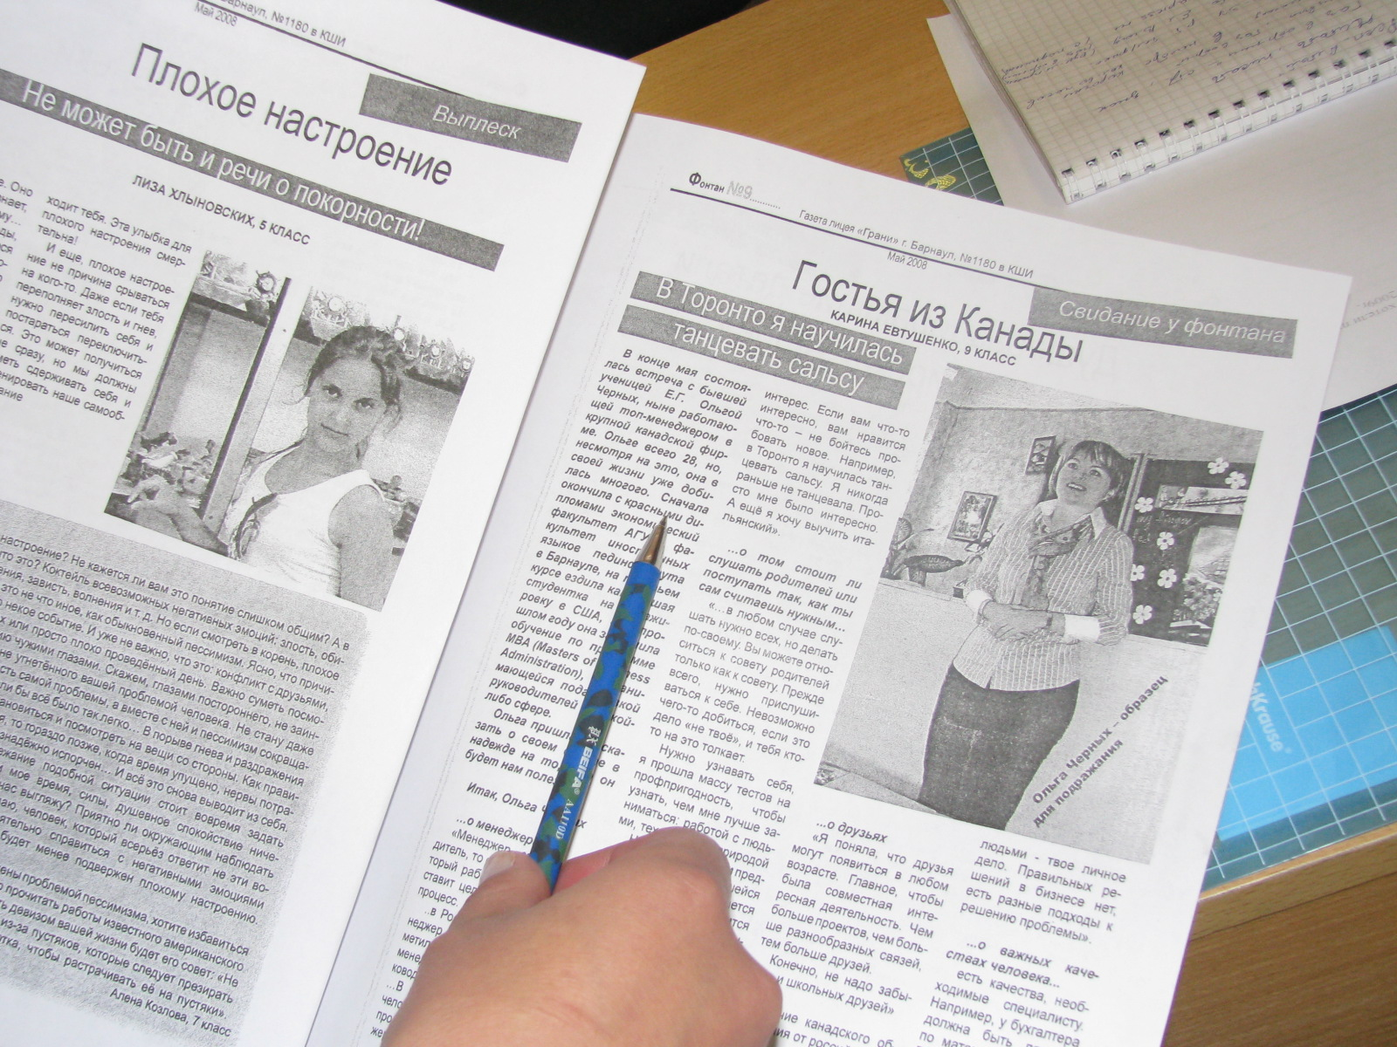
В течение почти трех месяцев, с октября 2008 года ГУ «Центр молодежной политики РА» совместно с образовательными учреждениями г. Горно-Алтайска проводили уникальный для страны эксперимент.

На сегодняшний день в проекте участвуют 5 учебных заведений: ГОУ «Республиканский классический лицей», МОУ «Средняя общеобразовательная школа г. Горно-Алтайска», МОУ «Гимназия № 3 г. Горно-Алтайска», МОУ «Кызыл - Озекская СОШ», ГОУ НПО «Профессиональное училище № 84» в количестве 9 классов, 174 обучающихся и 7 преподавателей (гуманитарные предметы).
Конец 2008 года, декабрь- расширение географии проекта. Принимают участие учителя и учащиеся ГОУ «Республиканской национальной гимназии имени В.К. Плакаса» и МОУ «Лицей № 6 г. Горно-Алтайска».

Цели проекта:

для учителей – получение актуального учебного материала, который можно использовать как дополнение к учебному материалу в школьных учебниках.
для учащихся – приобретение дополнительных знаний о реальной жизни и аналитических навыков через креативную форму; возможность самовыражения и высказывания своей точки зрения большой читательской аудитории.
для газеты – распространение части тиража в образовательных учреждениях с целью формирования будущей аудитории; выполнение роли социального лидера через реализацию образовательной функции прессы; формирование культуры восприятия СМИ, культуры чтения качественных газет и самостоятельному поиску информации.

Задачи:

- Содействие в приобретении знаний и аналитических навыков за счет использования газет дополнением к учебным пособиям.
- Содействие пониманию роли печатных СМИ в демократическом обществе и основополагающих демократических ценностей – свободы слова и дебатов, терпимости и открытости, которые пропагандирует свободная пресса.
- Развитие гражданственности, ответственности, понимания и терпимости к религиозным, этническим различиям; развитие способности по преодолению негативных эмоций и мирному разрешению конфликтных ситуаций.
- Стимулирование чтения вообще и чтения газет в частности не только в целях развития отрасли, но и в целом, как важного элемента демократического процесса в обществе.

Чем проект интересен учителю?

- Получение актуального дополнительного материала (не реже трех раз в месяц), который может быть использован на уроках.
- Организационное сопровождение – один раз в квартал семинары для учителей и учеников.
- Экскурсии – знакомство со структурными подразделениями редакции газеты «Звезда Алтая» и «Алтайдын Чолмоны».
- Встречи учеников с известными редакторами и журналистами.
- Обеспечение школ газетами без дополнительных расходов со стороны образовательных учреждений.
- Обучающий мастер-класс для пресс-центров школ-участниц проекта.
- Конкурсы (для учителей, учащихся).

Как будет работать проект?

Учителя, участвующие в проекте получают благотворительную подписку на газету «Свободный курс» на период учебного года.
В школы на первом этапе организована отправка газет, не реализованных «Роспечать – Алтай». Периодически (не реже 2-х раз в месяц) к номеру будет прилагаться рекомендация учителю по организации интерактива.
Например:
- Организовать написание сочинения, эссе на заданную тему и отправить в редакцию.
- Приглашение принять участие в акции проводимой «СК».
- Организовать диспут по материалам «СК» и пригласить журналистов.
За счет спонсоров в 2006/07 учебном году 800 школьников стали получать газету непосредственно в день выхода. Остальное количество за счет не реализованных газет «Роспечать – Алтай».
В течение текущего учебного года планируется проводить конкурсы среди учителей и учащихся, итоги которых будут подведены в мае. Победители получат дипломы и памятные призы.

Зачем нужны семинары?

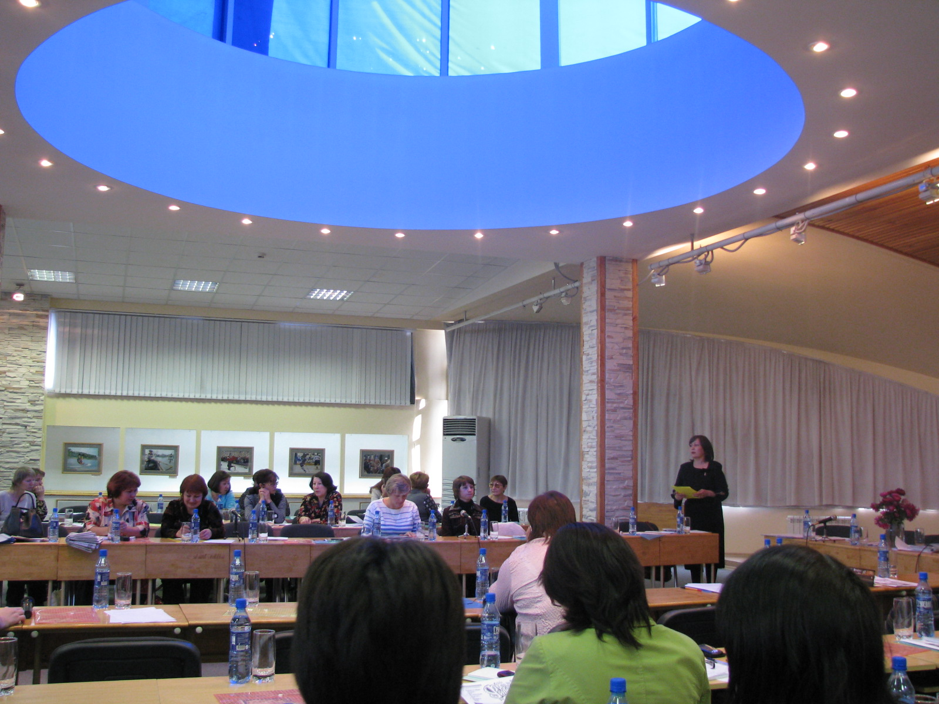
Важным моментом в процессе успешной реализации проекта является сотрудничество с преподавателями, как теми, что занимаются обучением подростков, так педагогами, занимающимися повышением квалификации самих преподавателей. Сотрудничество заключается в совместном планировании и проведении семинаров по использованию газет в образовательном процессе.
Со стороны образовательного учреждения в проекте желательно участие директора, завуча и учителей – предметников.
Встречи учителей и представителей издательства обеспечат обратную связь, обмен опытом между учителями и будут способствовать популяризации данного проекта в обществе.

Акции газеты

Экскурсии. На протяжении всего учебного года 2 дня в неделю (среда, четверг) ГУ «Центр молодежной политики РА» будет проводить экскурсии для учащихся школ- участниц проекта «Газеты в образовании». Школьники получают возможность посетить структурные подразделения редакции «Звезда Алтая» и «Алтайдын Чолмоны».
Журналистские конференции. Программы, привлекающие «редакции» школьных газет. Проведение не реже 2 раз в течение учебного года обучающего мастер – класса с участием редактора, ведущих журналистов для руководителей и редакторов школьных газет.
Конкурсы очерков. Спонсорство конкурсов. Очерки победителей публикуются в молодежной газете «Территория молодежи».
Специальные проекты. Например, «Неделя газеты в образовании». В течение недели газета выпускает специальные материалы об обучении.
Программы поощрения учителей. Публикация благодарности участвующим в проекте учителям, поздравления через СМИ с праздниками, награждение наиболее активных дипломами и ценными призами.

По итогам участия учителей в реализации проекта в течение учебного года предусматривается вручение участникам свидетельств о прохождении курсов о повышении квалификации при АКИПКРО. Программа курсовой подготовки рассчитана на 72 часа (теория и практика) и является приложением №1 к данному проекту.

ПРИЛОЖЕНИЕ № 1.

ПРОГРАММА КУРСОВОЙ ПОДГОТОВКИ УЧИТЕЛЕЙ.
В рамках совместного проекта ИД «Алтапресс», ГУ «Центр молодежной политики Республики Алтай» и образовательных учреждений г. Барнаула на 2007-2008 учебный год.

№ | Мероприятие | Форма | Сроки проведения  ( дата) | Кол – во часов | Место проведения | Ответственный исполнитель
1 | Вводный семинар для учителей | Круглый стол | 12 октября  2007 года | 4 часа | ИД «Алтапресс» | Е. Сальникова
2 | Обучающий мастер – класс для школьников | Деловая игра | ноябрь | 4 часа | МОУ «Лицей № 130» | Е. Сальникова,  О.И. Шарапова
3 | Обучающий мастер – класс для учителей | Тренинг с элементами деловой игры | декабрь | 4 часа | ИД «Алтапресс» | Е. Сальникова
4 | Школьная пресс - конференция | Пресс - конференция | Зимние каникулы | 2 часа | МОУ «Гимназия № 45» | Е. Сальникова,  Т.Г. Безбородова
5 | Обучающий семинар для учителей | семинар | февраль | 4 часа | ИД «Алтапресс» | Е. Сальникова
6 | Обучающий мастер – класс для школьников | Ролевая игра с элементами тренинга | Весенние  каникулы | 4 часа | МОУ СИГМА | Е. Сальникова
7 | Мастер – класс для учителей и школьников |  | апрель | 4 часа | ИД «Алтапресс» | Е. Сальникова
8 | Итоговый семинар для учителей | Круглый стол | май | 4 часа | ИД «Алтапресс» | Е. Сальникова
9 | Самостоятельная  Работа учителей | разная | Сентябрь 2007 –  Май 2008 | 42 | Образовательные  учреждения г. Барнаула | Е.Сальникова,  учителя

ИТОГО: 72 часа

